Aula 19

Manipulação de Strings em Dart

Nesta aula, mergulharemos na manipulação de strings em Dart. As strings são fundamentais em qualquer linguagem de programação, pois permitem armazenar e manipular texto. Em Dart, há diversas operações e métodos que facilitam a manipulação eficiente de strings.

Parte 1: Operações Básicas com Strings

O que são Strings em Dart?

Strings são sequências de caracteres. Em Dart, elas podem ser representadas usando aspas simples (`'`) ou duplas (`"`). Vamos começar entendendo a criação de strings básicas:

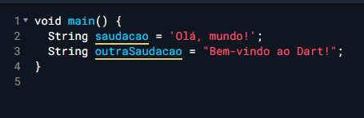

Aqui, `saudacao` e `outraSaudacao` são variáveis que armazenam strings.

Concatenação de Strings

A concatenação é a operação de juntar duas strings. Em Dart, podemos fazer isso usando o operador `+`:

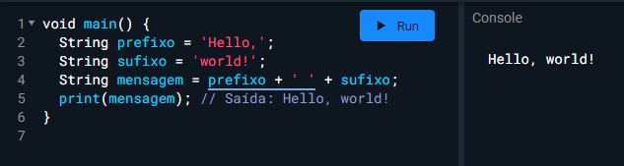

Interpolação de Strings

Dart oferece uma maneira elegante de incorporar valores de variáveis em uma string usando interpolação. Utilizamos o símbolo de cifrão (`$`) seguido da variável:

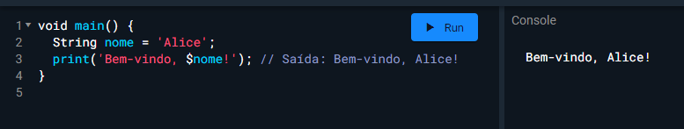

Parte 2: Funções Úteis para Manipulação de Strings

Obtendo o Comprimento de uma String

Para obter o comprimento de uma string, usamos o método `length`:

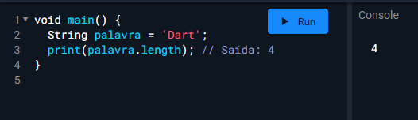

Transformando Texto

Dart fornece métodos para converter texto para minúsculas (`toLowerCase()`) ou maiúsculas (`toUpperCase()`):

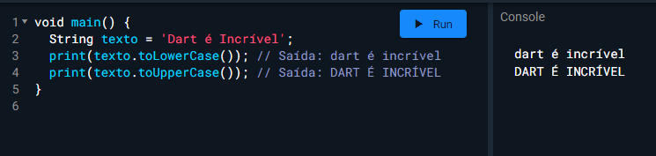

Verificando a Presença de Substrings

Podemos verificar se uma substring está presente em uma string usando o método `contains`:

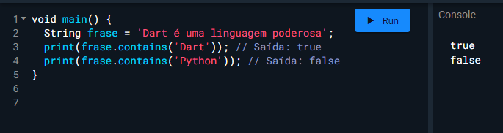

Parte 3: Exemplo Prático

Vamos criar um exemplo prático que utiliza os conceitos aprendidos:

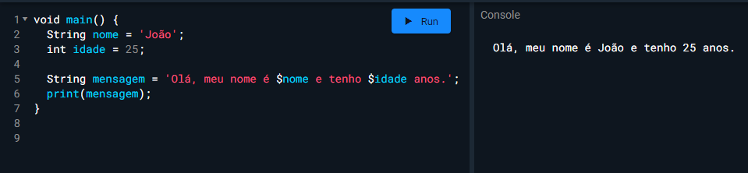

Neste exemplo, estamos usando a interpolação de strings para criar uma mensagem personalizada com o nome e a idade.

Essa foi uma introdução à manipulação de strings em Dart. Na próxima aula, exploraremos tópicos avançados, incluindo aprofundamento em programação orientada a objetos. Fique atento!